ISBT Enschede 2002

Unsere hochschuleigene Badminton-Truppe erhielt vor einiger Zeit eine Einladung zum International Students Badminton Tournament (ISBT) in Enschede, Holland.
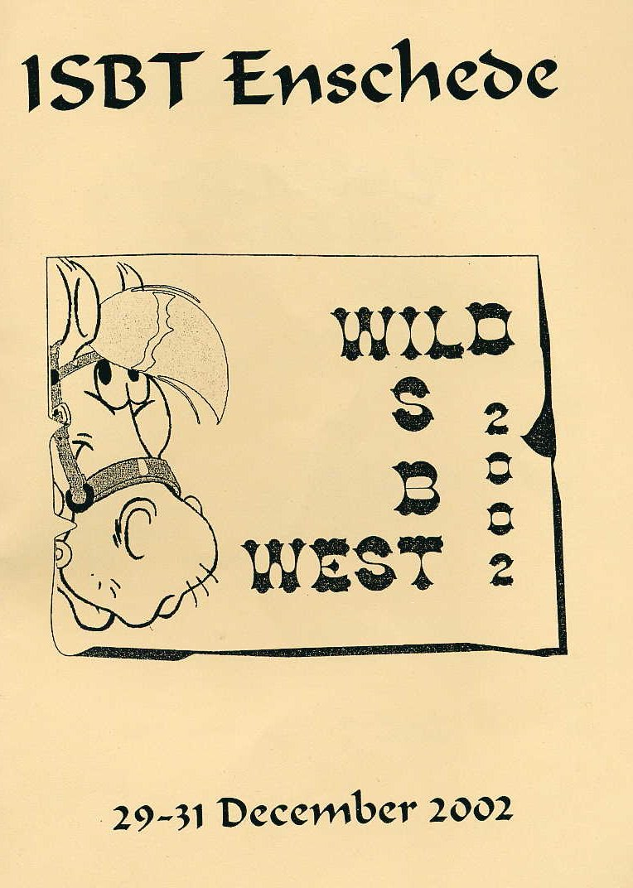
Und da wir uns nicht lumpen lassen, sind wir da natürlich hingefahren, in freudiger Ungewissheit was uns in der Zeit vom 28.12.-01.01. erwarten würde.

Der 28. war naturgemäß der Anreisetag.
Nach 7 1/2 Stunden Autofahrt sind wir angekommen und suchten uns ein Fleckchen zum übernachten. Da für ca. 250 Leute keine Zimmer zu bekommen waren und Studenten sowieso anspruchslos und pflegeleicht sind, schliefen alle in der Sporthalle. Dank unserer Schlafsäcke kam es zu keinen kältebedingten Problemen.
Nachdem unsere Gastgeber ihre Rechnerprobleme in den Griff bekommen hatten, konnte zur Anmeldung geschritten werden. Außer dass wir den zweiten Teil unserer Gebühren auf den Tisch gelegt haben, zogen wir doch wie die Packesel wieder ab. Für jeden ein T-Shirt (welche Größe hat bloß Ivonne?), ein Turnierführer und ein Wild-West-Spielepack (Poker und 5 (?) Würfel) und zwei Essenmarken für die darauffolgenden Tage. Wir hatten die Qual der Wahl aus je zwei Menüs. Mexikanisch (Burito, Spearrips) oder holländisch (irgendwas mit Gemüse) und italienisch (Pizza) oder griechisch (Gyros, so eine Art Bulette und Reis).
Da es für diesen Abend nichts zu essen gab, haben wir uns Enschede angesehen und suchten uns ein Lokal. Was gar nicht so einfach war, denn entweder war uns das Ganze zu teuer oder jemandem passte das nicht („Ich gehe im Ausland nicht zum Thai. Oder hast du hier schon ´nen Hund oder ´ne Katze rumlaufen sehen?“). Schließlich sind wir dann bei McD... gelandet (da wollte ich schon immer mal hin).

Erster Spieltag, der 29.
Der Schlafsack ist warm, der Traum angenehm da gleißt Licht durch schwere Augenlider und der Lärm ist ohrenbetäubend. Es dauert einige Sekunden bis man merkt, dass Will Smith sein „Wild Wild West“ aus den Lautsprechern trällert. Ein schlaftrunkener Blick auf die Uhr verrät es ist 07.30 und Zeit zum aufstehen, und das praktisch mitten in der Nacht. Auf der Suche nach einem Waschbecken mit Spiegel begegneten uns etliche denen es ähnlich ging. Aber bis zum Frühstück war das meiste wieder in Ordnung. Jeder hatte zwei Stunden Zeit sich mit Brot, Wurst, Marmelade, Saft usw. einzudecken und wer das nicht geschafft hat, hatte mittags noch mal zwei Stunden Zeit.
Natürlich haben wir auch ein paar Spiele gehabt, Einzel, Doppel, Mix, je nachdem wo sich wer eingeschrieben hat. Ich denke wir haben uns auch ganz gut geschlagen.
Abends wurde in einem Lokal aufgetischt und wir haben festgestellt, wie wichtig es ist, zur rechten Zeit da zu sein, sonst könnte es doch glatt passieren, dass man nichts zu essen bekommt (Thomas kann ein Lied davon singen). Geschmeckt hat es recht gut, aber es hätte ruhig etwas mehr sein können. Von der Party später hab ich dann leider nix mitbekommen, mein Magen hat mich zeitig ins „Bett“ geschickt, aber es soll sehr toll gewesen sein. So das jemand doch tatsächlich auf dem Klo übernachtet hat (der Betreffende hat wie ein Weltmeister dementiert, aber geholfen hat es nichts, ich hab das Beweisfoto gesehen).

Zweiter Tag, der 30.
Diesmal hatten wir mit dem Spezialwecker gerechnet und sind nicht ganz so hochgeschreckt, aber es war auch diesmal zu zeitig. Schon Mist wenn man sich an Aufstehzeiten jenseits der 09.00-Marke gewöhnt hat.
Den Spieltag haben wir dann doch noch, mehr oder weniger erfolgreich, überstanden. Mit dem selben Frühstück und Mittagessen wie am Vortag.
Diesmal ging es für mich abends zum Griechen. Hier hat es sehr gut geschmeckt und satt geworden bin ich auch. Die Andern hatten mehr Lust auf Pizza (naja, wer´s mag). Anschließend ins Pub um die Zeit bis zur nächsten Party im „De Nieuwmarkt“ zu überbrücken und dann dorthin. Habt ihr schon mal einen Iren strippen sehen? Dort war einer zu bestaunen und ich hab erfahren was der Schotte unterm Kilt trägt (fragt mich mal :o) ).

Silvester
Heute waren nur noch zwei Spiele zu bestreiten die dann für die abschließende Position in der Rangliste von größter Wichtigkeit waren.
Dafür war mittags praktisch alles vorbei. Da hieß es dann Sachen packen und ein Schlafplätzchen suchen, denn am letzten Abend durfte aus irgendeinem Grund nicht in der Halle geschlafen werden. Diesmal gab es zum Abendessen chinesisch. Direkt in die Cafeteria geliefert mit anschließender Siegerehrung.
In unserer Spielerkategorie haben wir Preise für das Dameneinzel, Herreneinzel, Herrendoppel und Damendoppel mit nach Hause genommen. Wir waren also ziemlich erfolgreich.
Die Silvesterfete war im Zelt und es war einiges an „Frostschutzmittel“ nötig um nicht zum Eiszapfen zu werden. So gegen drei waren die ersten im Bett oder Schlafsack und um fünf hab ich das letzte mal auf die Uhr gesehen als unsere Nachbarn allmählich aufhörten „Marmor, Stein und Eisen bricht“ zu singen. Was einigen jedoch zu spät war und diese sich vorher entschlossen hatten im Auto zu übernachten.

Neujahr
Um 09:30 wurden wir gemeinsam wach und machten uns daran eine 7-stündige Heimreise anzutreten.

Alles in allem muss ich sagen, war dieses Turnier sehr gelungen und muss hoffentlich auch in Zukunft nicht auf unsere Anwesenheit verzichten.

Die drei fröhlichen 4

